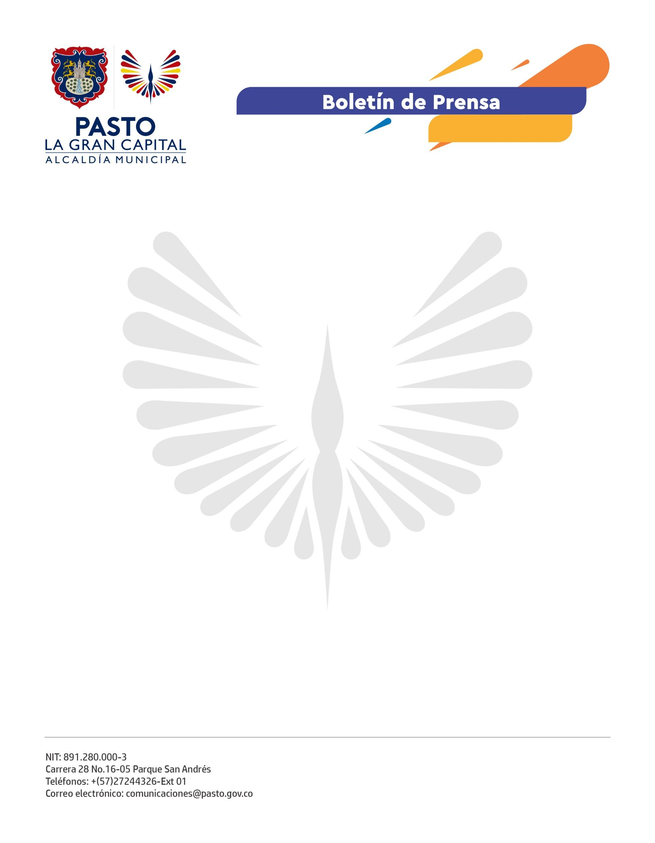
No. 173
31 de marzo de 2022

JÓVENES EN ACCIÓN LANZA SU PRIMER NOTICIERO

La Alcaldía de Pasto, a través de la Secretaría de Bienestar Social y del Departamento de Prosperidad Social, informa a la comunidad que se realizará el lanzamiento del primer noticiero de Jóvenes en Acción, cuyo objetivo es crear un espacio diseñado para acercarse a los participantes y, en general, al público que desea conocer el programa y sus novedades.

Debido a que Jóvenes en Acción ha presentado un importante crecimiento y desafíos en estos últimos años, se quiere tener un contacto más directo con diferentes participantes, en un espacio donde ellos sean protagonistas.

El noticiero se transmitirá de manera quincenal a partir de las 4:30 p.m. en las redes sociales de las plataformas Instagram, Facebook y Twitter.

Para aquellas personas que se encuentren fuera de Pasto se habilitaron los siguientes canales para más información:

Líneas de atención: 3186518970 – 3152451714

Correo electrónico: jovenesenaccion@bienestarsocialpasto.gov.co

Página Facebook: @SecretaríadeBienestarSocial

